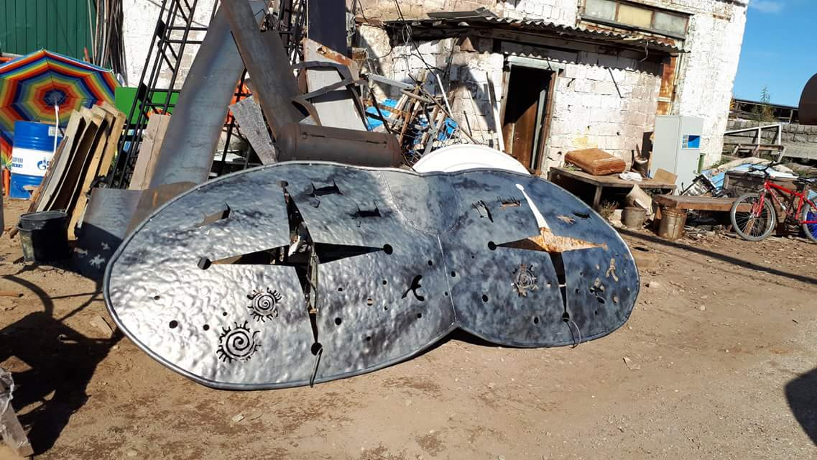

**Арт-скамейка «Снеговые очки» появится у АГИКИ на следующей неделе**

[19.09.2018](https://ysia.ru/art-skamejka-snegovye-ochki-poyavitsya-v-skvere-u-agiki-uzhe-na-sleduyushhej-nedele/)

[**Вероника Аммосова**](https://ysia.ru/author/ammosova/)

**Арктический государственный институт культуры и искусства обзаведётся новым арт-объектом «Снеговые очки». По-настоящему северная скульптура украсит сквер учреждения уже на следующей неделе.**

Творческие якутяне воспользовались возможностью воплотить свои проекты в жизнь, и теперь в сквере Арктического государственного института культуры и искусства появится новый арт-объект. По словам автора проекта, доцента АГИКИ **Сарданы Ивановой**, идея арт-объекта изначально была заточена на рациональность.

[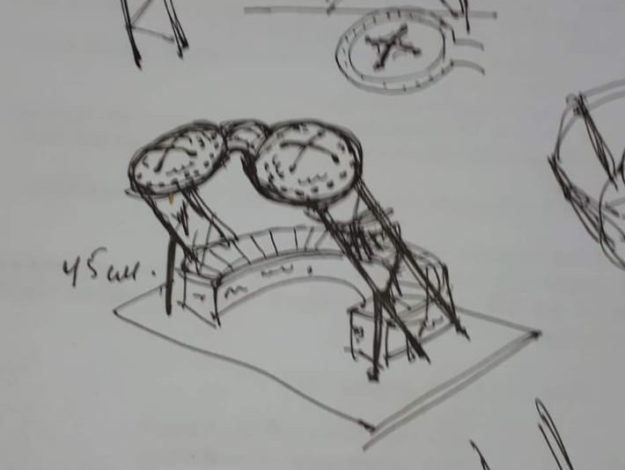](https://ysia.ru/art-skamejka-snegovye-ochki-poyavitsya-v-skvere-u-agiki-uzhe-na-sleduyushhej-nedele/whatsapp-image-2018-09-19-at-12-52-34/)

Проект

[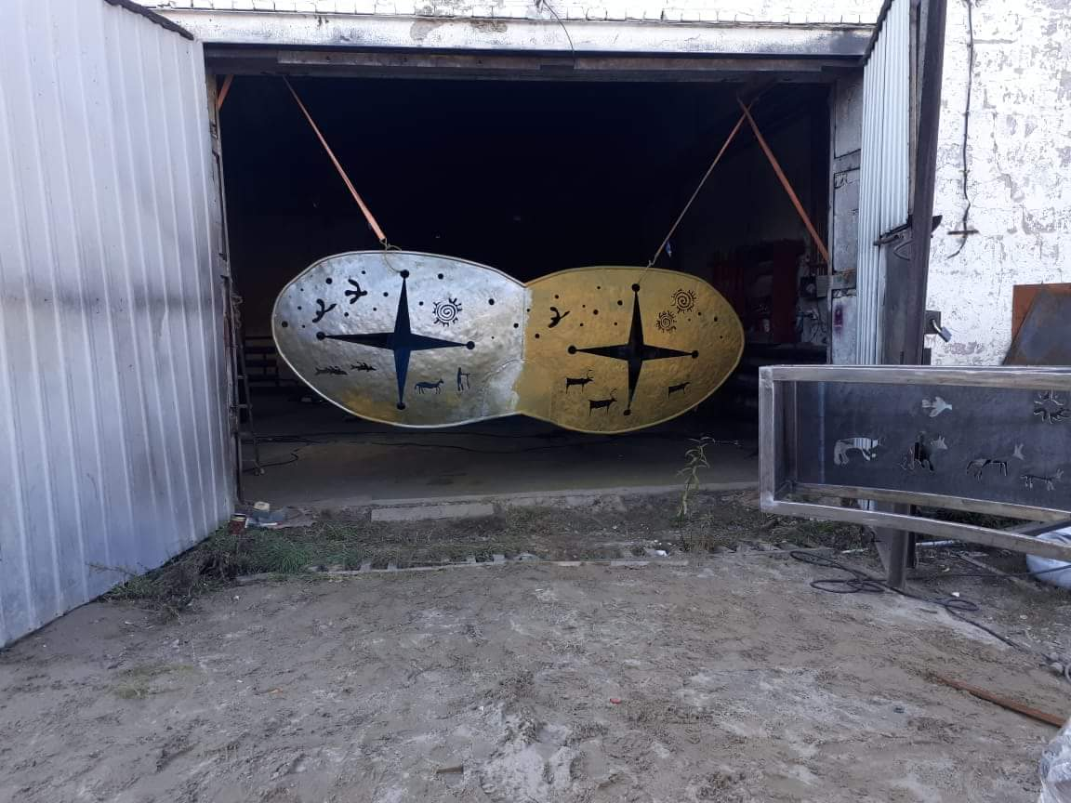](https://ysia.ru/art-skamejka-snegovye-ochki-poyavitsya-v-skvere-u-agiki-uzhe-na-sleduyushhej-nedele/whatsapp-image-2018-09-19-at-12-52-36-1/)

Реализация

*«Мы не хотели создать просто что-то красивое. Мне кажется, у нашего народа есть неприятие современного искусства, часто возникает вопрос правильной траты ресурсов и денег. Поэтому это два в одном – арт-объект и скамейка»*, – так она прокомментировала ЯСИА.

Проект «Снеговые очки» стал победителем конкурсной программы, его отбирали кураторы V международного биеннале современного искусства. Материалы на скульптуру выделили из бюджета, художники и мастера работали безвозмездно. Это **Николай Чоччасов** (создатель памятника «Красавица Лена), выпускники АГИКИ **Данила Чучайцев, Михаил Стрекаловский, Эдгар Николаев**и**Николай Окоемов.**

[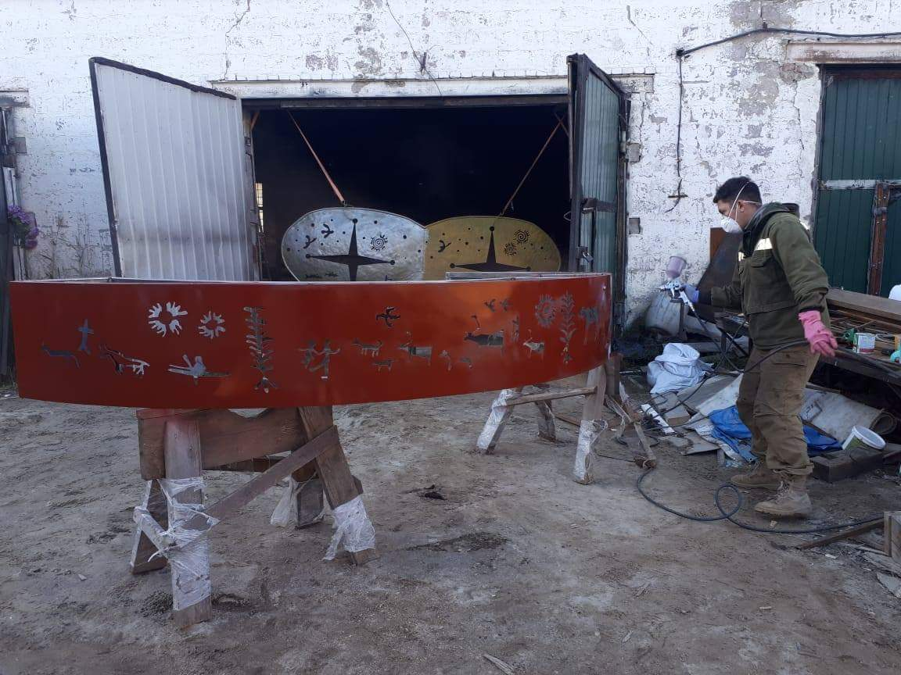](https://ysia.ru/art-skamejka-snegovye-ochki-poyavitsya-v-skvere-u-agiki-uzhe-na-sleduyushhej-nedele/whatsapp-image-2018-09-19-at-12-52-36-2/)

[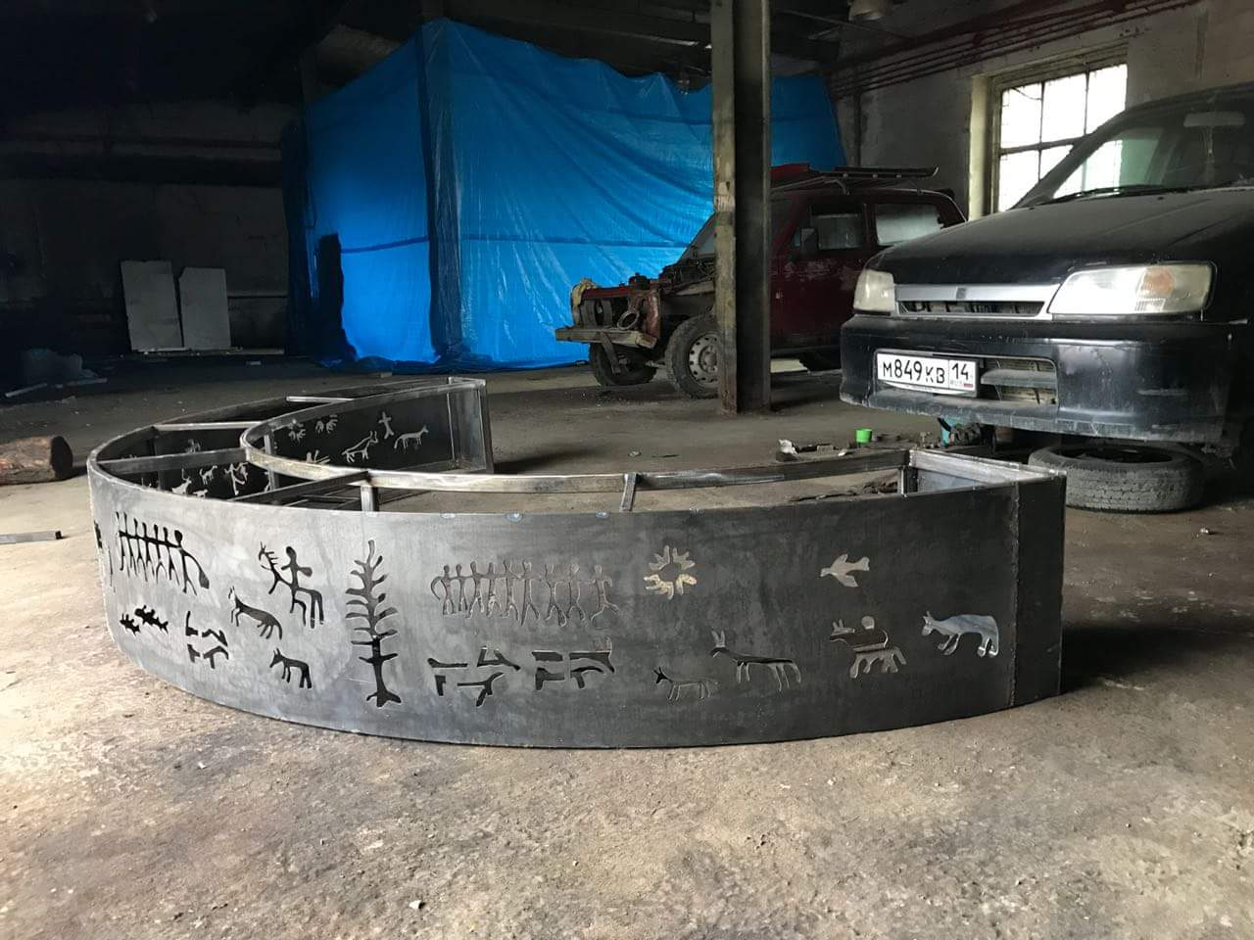](https://ysia.ru/art-skamejka-snegovye-ochki-poyavitsya-v-skvere-u-agiki-uzhe-na-sleduyushhej-nedele/whatsapp-image-2018-09-19-at-12-52-35-2/)

[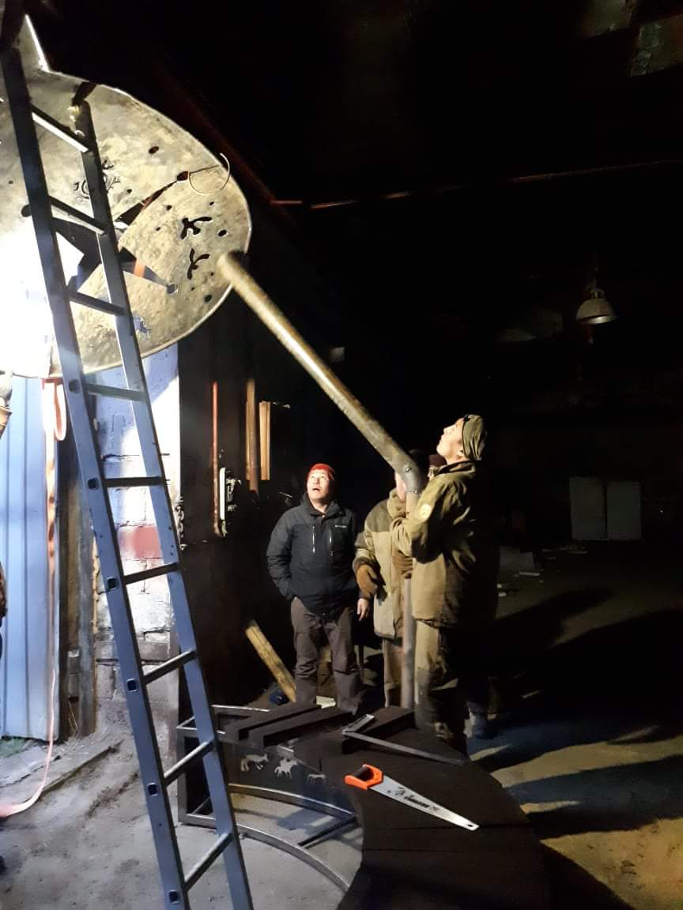](https://ysia.ru/art-skamejka-snegovye-ochki-poyavitsya-v-skvere-u-agiki-uzhe-na-sleduyushhej-nedele/whatsapp-image-2018-09-19-at-12-52-36/)

[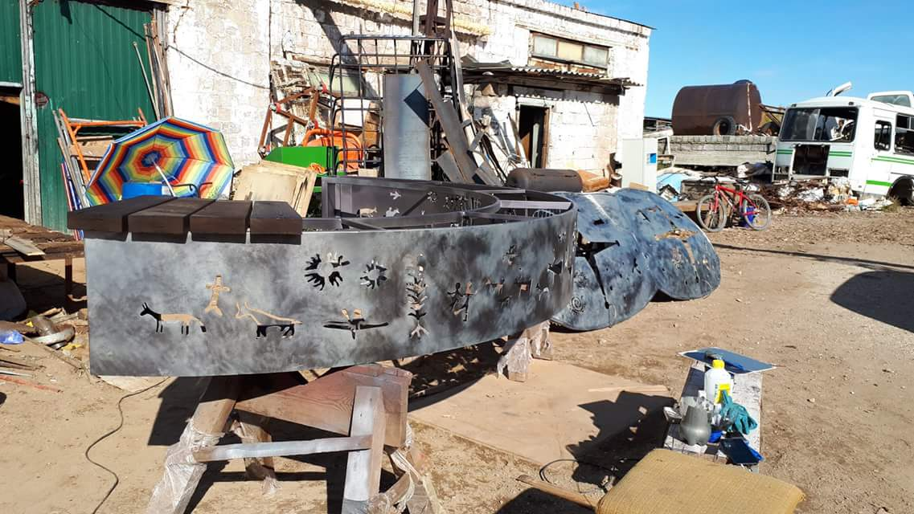](https://ysia.ru/art-skamejka-snegovye-ochki-poyavitsya-v-skvere-u-agiki-uzhe-na-sleduyushhej-nedele/whatsapp-image-2018-09-19-at-12-52-35/)

В процессе создания изначальный рисунок претерпел изменения. Мастера, которые работали на арт-объектом, поменяли некоторые детали, однако общая суть осталась той же. Сделаны очки из стали, так что создатели надеются, что они будут долговечными.

*«Суть биеннале, я считаю, в том, чтобы искусство вышло на улицу. Возможно, на конкурс было подано не так много проектов, но всё же достаточно, было из чего выбрать. Отсутствие какого-то денежного приза отсеяло людей, которые просто хотели заработать и оставило настоящих творцов. Мы счастливы, что наша задумка воплотилась в жизнь»*, – говорит Сардана Иванова.

Открытие арт-объекта «Снеговые очки» состоится на следующей неделе в сквере АГИКИ.